На окружных соревнованиях по лыжным гонкам лучшими стали спортсмены из Черемушек
18.01.2021

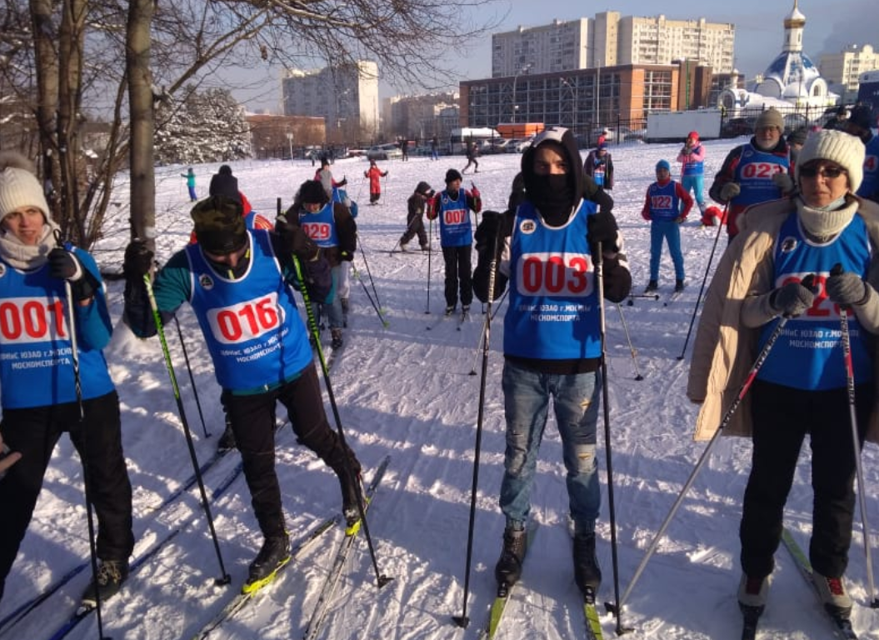
Жители района Черемушки, занимающиеся в центре творчества, досуга и спорта «Хорошее настроение», приняли участие в окружных отборочных соревнованиях по лыжным гонкам МКМС «Мир равных возможностей» (спорт лиц с общими заболеваниями). Мероприятие проходило на лыжной базе отделения «Битца» центра спорта и образования «Самбо-70» 17 января.
Соревнования проходило среди мужчин и женщин от 18 лет и старше.
По результатам состязаний представители нашего района завоевали 2золото» в общекомандном зачете.
В личных зачетах места распределились следующим образом:
категория 18-30 лет женщины: 2 место Ксения Бяхова;
категория 31-45 женщины: 2-место Наталья Боешко;
категория 31-45 мужчины: 1-место Николай Федоров;
категория 46 лет и старше женщины: 2 - место Ольга Козырева;
категория 46 лет и старше мужчины: 2-место Сергей Машкин.
Победители и призеры состязаний получили памятные кубки, медали и грамоты.
ФОТО: управа района Черемушки

Адрес страницы: http://cheremush.mos.ru/presscenter/news/detail/9644791.html
Управа района Черемушки города Москвы

